SINH VIÊN QUỐC TẾ TUSUR ĐƯỢC MỜI THAM GIA CUỘC THI "STUDRUSSIA"
Cuộc thi toàn Nga dành cho sinh viên nước ngoài đang theo học tại các cơ sở giáo dục đại học "StudRussia" nhằm hỗ trợ những sinh viên quốc tế tài năng có thành tích xuất sắc trong các lĩnh vực: khoa học, sáng tạo, thể thao, hoạt động xã hội, tình nguyện và truyền thông. Hạn chót nhận hồ sơ đăng ký đến ngày 20 tháng 9 năm 2026.
Mục tiêu của Cuộc thi là hỗ trợ sinh viên nước ngoài tại Nga có những thành tựu đặc biệt trong giáo dục, khoa học, chính sách thanh niên, lãnh đạo sinh viên, hoạt động xã hội, thiện nguyện, nghệ thuật, thể thao cũng như trong lĩnh vực truyền thông, thông qua việc thu hút họ tham gia vào các hoạt động cộng đồng, văn hóa và thi đua.
Cuộc thi được tổ chức theo 7 hạng mục:
1. "Tương lai của khoa học" – dành cho sinh viên có thành tích trong hoạt động nghiên cứu, là thành viên hoặc người chiến thắng tại các kỳ thi Olympic khoa học, hội nghị và diễn đàn.
2. "Lãnh đạo thế hệ" – dành cho những sinh viên tích cực trong việc phát triển chính sách thanh niên và tự quản sinh viên.
3. "Người chinh phục đỉnh cao" – dành cho các vận động viên đạt được thành công trong các giải đấu thể thao và đại hội thể thao (Olympiad).
4. "Lòng tốt không biên giới" – dành cho các tình nguyện viên tham gia vào các dự án từ thiện và xã hội.
5. "Cảm hứng sáng tạo" – dành cho sinh viên có thành tích trong lĩnh vực văn hóa và nghệ thuật.
6. "Tiếng Nga và Văn hóa" – dành cho sinh viên tham gia nghiên cứu và quảng bá ngôn ngữ cũng như văn hóa Nga.
7. "Tiếng nói thế hệ (Truyền thông)" – dành cho sinh viên có thành tích trong lĩnh vực báo chí, blogging và sáng tạo nội dung.
Giải thưởng cao quý nhất của cuộc thi – Grand Prix "Sinh viên quốc tế xuất sắc nhất" – sẽ được trao cho thí sinh thể hiện tốt nhất trong các bài thi trực tiếp tại vòng chung kết và có số lượng thành tích nổi bật nhiều nhất trong năm học vừa qua.
Đối tượng tham gia: Sinh viên nước ngoài tại các trường đại học Nga từ 18 đến 35 tuổi, đang theo học chương trình Cử nhân (từ năm thứ 2 trở lên), Chuyên gia, Đại học cơ bản, Thạc sĩ, Cao học chuyên sâu, Nghiên cứu sinh hoặc Bác sĩ nội trú ở mọi hình thức đào tạo.
Cuộc thi được tổ chức qua 3 giai đoạn:
Vòng sơ loại: Tiếp nhận hồ sơ đăng ký và hồ sơ năng lực (portfolio). Hội đồng chuyên gia sẽ đánh giá các tài liệu và chọn ra 140 người tham gia cho mỗi vòng cấp khu vực (riêng vùng Viễn Đông là 100 người).
Vòng khu vực: Tổ chức trực tiếp tại các trường đại học đồng tổ chức ở 8 vùng liên bang. Thí sinh sẽ trải qua các bài thi năng lực và trình bày video giới thiệu "Tôi và hành trình tại Nga". Tổng cộng 14 người chiến thắng sẽ được chọn ra từ tất cả các hạng mục. Trong khuôn khổ vòng này, cuộc thi trực tuyến "Nước Nga trong điện thoại của tôi" cũng sẽ được diễn ra.
Vòng toàn quốc (Chung kết): Diễn ra tại Đại học Khoa học và Công nghệ Quốc gia MISIS (Moscow) với các bài thi trực tiếp, lễ bế mạc và trao giải Grand Prix. Sẽ có ít nhất 21 thí sinh giành giải ở các hạng mục và 01 người đạt giải Grand Prix. Trong vòng này, cuộc thi trực tuyến "Sự ấm áp kiểu Nga" cũng sẽ được tổ chức.
Nguồn thông tin:
https://tusur.ru/ru/novosti-i-meropriyatiya/jizn-v-tusure/prosmotr/-/novost-inostrannyh-studentov-tusura-priglashayut-na-konkurs-studrussia

ĐỒNG TÀI TRỢ CHO CÁC DỰ ÁN CNTT ĐẶC BIỆT QUAN TRỌNG TẠI NGA ĐƯỢC TĂNG TỪ 50% LÊN 80%
Vào đầu tháng 8 năm 2026, Thủ tướng Liên bang Nga Mikhail Mishustin đã chỉ đạo sửa đổi cơ chế hỗ trợ các dự án đặc biệt quan trọng nhằm hoàn thiện và triển khai các giải pháp số trong nước ở nhiều lĩnh vực sản xuất. Việc đồng tài trợ tài trợ cho các dự án như vậy dự kiến sẽ tăng từ 50% lên 80%.
Bộ Phát triển Kỹ thuật số, Bộ Tài chính và Quỹ Phát triển Công nghệ Thông tin Nga (RFRIT) đang tham gia phát triển các biện pháp hỗ trợ mới. Việc đồng tài trợ bằng tài trợ sẽ được thực hiện với chi phí của ngân sách liên bang. Trước ngày 1 tháng 9 năm 2026, một báo cáo tổng hợp về tình hình hiện tại của việc thực hiện các dự án đặc biệt quan trọng sẽ được chuẩn bị. Trong số các nội dung khác, báo cáo sẽ trình bày các kế hoạch mở rộng quy mô các thực hành hiệu quả nhất trong tương lai đến năm 2030 và 2036.

Cần nhấn mạnh rằng hỗ trợ cho các công ty CNTT trong nước không chỉ ở cấp liên bang mà còn ở cấp vùng. Về vấn đề này, các trưởng ban thành phần được khuyến nghị mở rộng thực tiễn áp dụng ưu đãi thuế khu vực theo hệ thống thuế đơn giản hóa cho các tổ chức CNTT. Đồng thời, mức thuế giảm cho họ không nên vượt quá 3% nếu chỉ đánh thuế thu nhập của công ty, và không quá 8% nếu áp dụng hệ thống thuế đơn giản theo mô hình "thu nhập trừ đi chi phí".
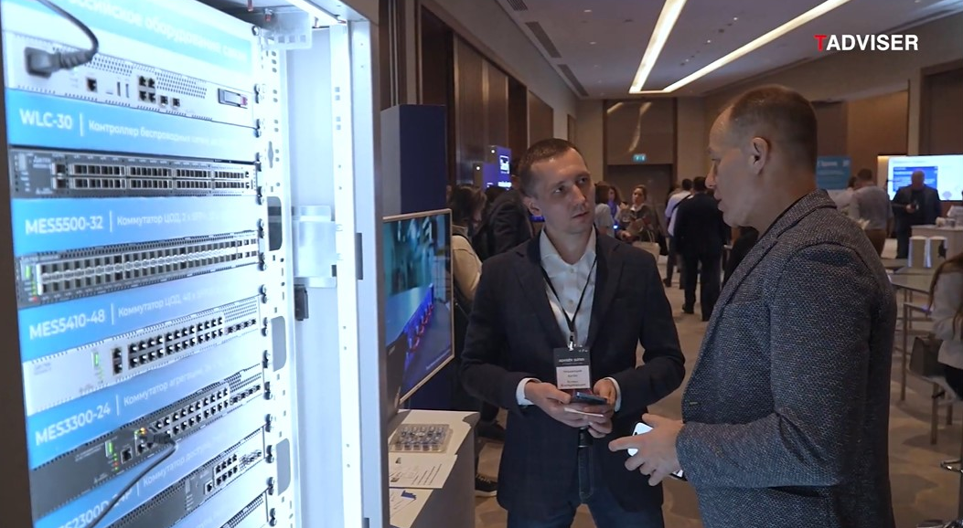
Ngoài ra, Bộ Phát triển Kỹ thuật số và Bộ Tài chính sẽ xem xét vấn đề sửa đổi luật liên bang để xác định ưu tiên của các giải pháp AI trong nước trong đấu thầu công. Điều này sẽ giúp tăng nhu cầu, bao gồm cả các mô hình ngôn ngữ lớn (LLMs) của Nga. Đồng thời, công việc triển khai phần mềm của Nga tại các cơ sở hạ tầng thông tin quan trọng sẽ tiếp tục.
Nguồn tin : https://www.novostiitkanala.ru/news/detail.php?ID=197671&ysclid=mtb8r8sfu3485999057

28 DỰ ÁN CỦA CÁC NHÀ KHOA HỌC TRẺ NHẬN HƠN 390 TRIỆU RUBLE TỪ QUỸ KHOA HỌC NGA (RSF)

Các nhà khoa học trẻ thuộc Đại học Nghiên cứu quốc gia Nga ITMO đã giành được 28 khoản tài trợ từ Quỹ Khoa học Nga (RSF) dựa trên kết quả của ba cuộc thi dành cho các nhà khoa học trẻ. Trường sẽ nhận được hơn 390 triệu ruble cho việc triển khai các dự án trong giai đoạn 2026-2028. Các quỹ này được sử dụng để hỗ trợ nghiên cứu sáng kiến, các dự án do các nhà khoa học trẻ dẫn dắt và tiếp tục các khoản tài trợ hiện có. Các lĩnh vực nghiên cứu chính là quang tử và siêu vật liệu, trí tuệ nhân tạo và mô hình toán học, vật liệu chức năng mới và vật lý lượng tử.

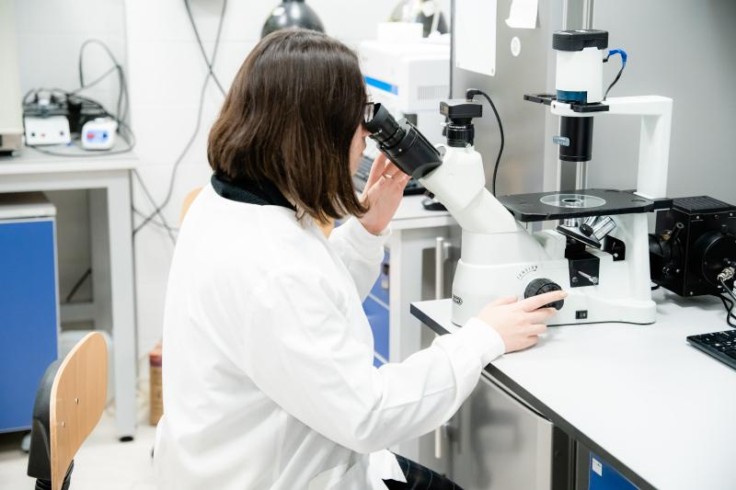

Quỹ Khoa học Nga đã hỗ trợ nghiên cứu cơ bản và ứng dụng, làm nổi bật các dự án khoa học đầy triển vọng và hỗ trợ các nhà nghiên cứu trẻ từ năm 2013. Vào cuối năm 2025, RSF đã tổng kết kết quả của ba cuộc thi dành cho các nhà nghiên cứu trẻ: các dự án sáng kiến, các dự án do các nhà khoa học trẻ dẫn dắt, và việc mở rộng các khoản tài trợ hiện có. Các ứng dụng được hỗ trợ sẽ nhận được tài trợ cho năm học 2026-2028. Dựa trên kết quả của các cuộc thi này, ITMO đã giành được 28 khoản tài trợ trị giá hơn 390 triệu ruble.
Nghiên cứu sáng kiến tạo cơ hội cho các nhà khoa học trẻ tự thực hiện các dự án khoa học nhỏ với kinh phí lên đến 1,5 triệu ruble mỗi năm. ITMO đã giành được 6 khoản tài trợ như vậy. Các dự án đoạt giải tập trung vào học máy và phân tích dữ liệu, cũng như tạo ra vật liệu nano cho các cảm biến nhạy cao và nanophotonics thế hệ tiếp theo.
Các dự án do các nhà khoa học trẻ dẫn dắt là cuộc cạnh tranh cho các nhóm nghiên cứu nhỏ. Trong hạng mục này, 18 dự án ITMO nhận được các khoản tài trợ từ ba đến sáu triệu ruble mỗi năm. Trong số đó có các công trình về quang tử, nanoquang tử và siêu vật liệu, các dự án về vật liệu mới, cũng như nghiên cứu về trí tuệ nhân tạo, mô hình toán học và vật lý lượng tử.
Bên cạnh các dự án mới, RSF cũng đã mở rộng kinh phí cho bốn khoản tài trợ ITMO hiện có, mỗi khoản sẽ nhận từ ba đến sáu triệu ruble mỗi năm. Các dự án này sẽ tiếp tục nghiên cứu trong lĩnh vực quang học nano, quang học lượng tử và vật lý cấu trúc nano.
Tổng cộng, theo kết quả của ba cuộc thi, RSF đã hỗ trợ 867 dự án thanh niên trên toàn quốc. Trong số đó, 414 khoản tài trợ được phân bổ cho nghiên cứu sáng kiến, 348 cho các dự án do các nhà khoa học trẻ dẫn dắt, và thêm 105 dự án được gia hạn tài trợ.
Nguồn tin: https://news.itmo.ru/ru/university_live/achievements/news/14934/

CƠ HỘI ĐẶC BIỆT: CHƯƠNG TRÌNH TÀI TRỢ CHUNG VIỆT – NGA

Hiện tại, Bộ Khoa học và Công nghệ (KH&CN) Việt Nam và Bộ Khoa học và Giáo dục Đại học Liên bang Nga đã chính thức ký kết thỏa thuận phối hợp tuyển chọn dự án nghiên cứu khoa học chung giai đoạn 2025–2035. Đây là nguồn grant có tỉ lệ duyệt rất tốt cho các nhóm nghiên cứu phối hợp.Lĩnh vực ưu tiên: Trí tuệ nhân tạo (AI), công nghệ lượng tử, công nghệ vũ trụ, và nghiên cứu biển.Nơi tìm thông tin tuyển chọn: Các thông báo nộp hồ sơ (Call for Proposals) được đăng tải trực tiếp trên Cổng thông tin Bộ KH&CN Việt Nam và trang web của Bộ KH&GD Đại học Nga.

Các quỹ tài trợ khoa học lớn tại Việt Nam:
- Quỹ Phát triển Khoa học và Công nghệ Quốc gia (NAFOSTED). Đây là quỹ tài trợ khoa học cơ bản và khoa học ứng dụng chuẩn quốc tế lớn nhất tại Việt Nam.
- Hình thức tài trợ: Cấp kinh phí cho đề tài nghiên cứu cơ bản (Tự nhiên, Kỹ thuật, Xã hội & Nhân văn), hỗ trợ nhà khoa học trẻ, tài trợ đi hội nghị quốc tế.
- Yêu cầu cốt lõi: Nhóm nghiên cứu phải có công bố quốc tế (ISI/Scopus).
- Website: nafosted.gov.vn
2. Quỹ Đổi mới Công nghệ Quốc gia (NATIF) trực thuộc Bộ KH&CN, tập trung vào các nghiên cứu mang tính ứng dụng thương mại.
- Hình thức tài trợ: Cấp grant hoặc cho vay ưu đãi/hỗ trợ lãi suất cho các dự án chuyển giao công nghệ, đổi mới công nghệ nhằm thương mại hóa sản phẩm.
- Website: natif.vn
3. Các Quỹ tài trợ tư nhân lớn (Ví dụ: Quỹ VINIF). Quỹ Đổi mới sáng tạo Vingroup (VINIF) là một trong những quỹ tư nhân tài trợ khoa học lớn nhất.
- Hình thức tài trợ: Tài trợ các dự án nghiên cứu KH&CN, cấp học bổng Thạc sĩ/Tiến sĩ/Sau tiến sĩ (Postdoc), tài trợ tổ chức hội thảo khoa học.
- Ưu điểm: Thủ tục tài chính linh hoạt hơn quỹ nhà nước, kinh phí lớn.
- Website: vinif.org

Các quỹ tài trợ khoa học hàng đầu tại Nga (Dành cho người nước ngoài/Hợp tác)
- Quỹ Khoa học Nga (Russian Science Foundation - RSF / РНФ). Quỹ lớn nhất của Nga chuyên tài trợ cho các nghiên cứu cơ bản và nghiên cứu khám phá.
- Cơ hội cho Việt Nam: RSF thường xuyên có các chương trình tài trợ chung với các đối tác quốc tế. Bạn cần tìm kiếm các đợt gọi hồ sơ thuộc danh mục "International Competitions" (Cuộc thi quốc tế).
- Website: rscf.ru/en/
- Viện Liên hợp Nghiên cứu Hạt nhân Dubna (JINR)Việt Nam là một trong những quốc gia thành viên sáng lập của Viện Dubna (Nga).
- Hình thức tài trợ: Viện cấp ngân sách nghiên cứu, phòng thí nghiệm và học bổng cho các cán bộ, nghiên cứu viên Việt Nam sang làm việc dài hạn hoặc ngắn hạn trong các lĩnh vực vật lý hạt nhân, vật lý lý thuyết, công nghệ thông tin.
- Website điều phối tại VN: vietnam.jinr.ru
3. Quỹ Đầu tư Trực tiếp Nga (RDIF) & Các Viện Hàn lâm (RAS)RDIF: Chuyên tài trợ/đầu tư chung cho các dự án công nghệ sinh học và y tế quy mô lớn (ví dụ như phát triển vắc-xin).
4. FEB RAS (Chi nhánh Viễn Đông - Viện Hàn lâm Khoa học Nga): Thường xuyên tài trợ kinh phí và tàu khảo sát cho các chương trình nghiên cứu chung về biển và trái đất với Viện Hàn lâm KH&CN Việt Nam (VAST).
Grant liên kết: Chương trình Tiên phong NAFOSTED (Việt Nam) & RSF (Nga). Đây là chương trình tài trợ nghiên cứu song phương hoạt động mạnh mẽ, dựa trên cam kết tuyển chọn dự án nghiên cứu khoa học chung.
- Giá trị tài trợ: Phía Việt Nam (NAFOSTED): Hỗ trợ tối đa 10 tỷ đồng/đề tài cho chu kỳ 3 năm. Phía Nga (RSF): Cấp kinh phí từ 4 – 7 triệu Ruble/năm (khoảng 1.1 - 2 tỷ VNĐ/năm) cho nhóm nghiên cứu tại Nga.
- Lĩnh vực xem xét: Tập trung nghiên cứu tiên phong, toán học, vật lý, AI, công nghệ y sinh, và nghiên cứu biển.
- Tình trạng: Quá trình đánh giá được thực hiện độc lập tại mỗi quỹ (xếp hạng A, B, C). Để chuẩn bị đơn cho đợt gọi hồ sơ tiếp theo, bạn cần tìm một đối tác đồng chủ nhiệm đề tài là nhà khoa học thuộc một trường/viện tại Nga để nộp đồng thời vào cổng Quỹ Khoa học Nga (RSF) và Quỹ NAFOSTED.

Các quỹ đang mở đơn/Tuyển chọn tại Việt Nam.
- Quỹ Phát triển Khoa học và Công nghệ Quốc gia (NAFOSTED)
- Chương trình: Tài trợ nghiên cứu cơ bản năm 2026.
- Thời gian: Quỹ đã ban hành kế hoạch chính thức.
- Cổng nộp hồ sơ trực tuyến thường mở định kỳ từ Quý III hàng năm trên hệ sinh thái OMS của Quỹ.
- Lĩnh vực: Khoa học tự nhiên & Kỹ thuật (Toán, Lý, Hóa, Sinh, Y dược, KH Trái đất); Khoa học Xã hội & Nhân văn.
- Thông tin chi tiết: Xem hướng dẫn nộp hồ sơ tại Thông báo kế hoạch tài trợ năm 2026 - NAFOSTED.
- Quỹ Đổi mới Sáng tạo Vingroup (VINIF)
- Chương trình: Grant tài trợ Dự án Khoa học Công nghệ và Học bổng Sau tiến sĩ (Postdoc) / Thạc sĩ / Tiến sĩ.
- Giá trị: Các dự án lớn có thể nhận tài trợ từ vài tỷ đến hàng chục tỷ đồng (không giới hạn trần chi tiêu, chi trả lương cho nghiên cứu viên rất cao so với quỹ nhà nước).
- Thời gian: Đợt nhận hồ sơ thường niên bắt đầu mở cổng đăng ký vào khoảng tháng 5 - tháng 7 hàng năm. Bạn có thể theo dõi trực tiếp các đợt gọi hồ sơ (Call for Proposals) mới nhất tại mục Dự án của Quỹ VINIF.
Các quỹ tài trợ lớn trực tiếp từ Liên bang Nga:
- Quỹ Khoa học Nga (Russian Science Foundation - RSF).
- Chương trình: “Grant for Small Research Groups” và “Research by International Research Teams”.
- Đối tượng: Dành cho các nhóm nghiên cứu có sự tham gia của chuyên gia nước ngoài (bao gồm Việt Nam).
- Thời gian: Các cuộc thi tài trợ (Competitions) được cập nhật liên tục hàng tháng.
- Nơi theo dõi và nộp hồ sơ: Bạn truy cập mục hệ thống nộp hồ sơ của Nga tại RSF Competitions, chọn các danh mục mở rộng cho "International teams".
- Chương trình tuyển chọn theo Nghị định thư (Bộ KH&CN Việt Nam)
- Chương trình: Hợp tác nhiệm vụ KH&CN song phương Việt - Nga bằng ngân sách nhà nước.
- Lĩnh vực ưu tiên: Khoa học biển (nghiên cứu sinh vật biển, địa chất biển), Công nghệ sinh học, Vật lý vật liệu mới.
- Cách thức: Các đợt tuyển chọn này được thông báo trực tiếp dưới dạng văn bản gửi về Phòng Quản lý Khoa học của các trường Đại học lớn (như ĐHQG, Bách Khoa) hoặc Viện Hàn lâm KH&CN Việt Nam (VAST). Bạn cần theo dõi thông báo nội bộ của trường/viện mình đang công tác.
Ngoài các quỹ khoa học, các quỹ xã hội và ngoại giao nhân dân của Nga như Quỹ Gorchakov và Quỹ Tổng thống (Presidential Grants Foundation) cũng cấp nguồn grant rất lớn, đặc biệt hướng tới các tổ chức phi chính phủ (NGO) và các dự án hợp tác quốc tế. Dưới đây là thông tin chi tiết về đối tượng, lĩnh vực, và cách thức nộp hồ sơ trực tiếp vào các quỹ này:
- Quỹ Hỗ trợ Ngoại giao Công chúng Alexander Gorchakov (Quỹ Gorchakov):
- Quỹ này được thành lập bởi Bộ Ngoại giao Nga nhằm thúc đẩy ngoại giao nhân dân, hợp tác quốc tế và xây dựng hình ảnh đối ngoại.
- Đối tượng tham gia: Các tổ chức phi lợi nhuận (NPO/NGO), các hiệp hội công cộng, và các tổ chức quốc tế (bao gồm các tổ chức đăng ký tại Việt Nam). (Lưu ý: Quỹ không cấp grant trực tiếp cho trường đại học công lập, nhưng các hội nhóm, trung tâm nghiên cứu phi lợi nhuận thuộc trường có thể nộp).
- Lĩnh vực tài trợ: Tổ chức các hội nghị quốc tế, diễn đàn giới trẻ, bàn tròn chuyên gia, các chương trình truyền thông và thúc đẩy hợp tác văn hóa - giáo dục giữa Nga và các nước (bao gồm khối ASEAN và Việt Nam).
- Thời gian mở đơn: Quỹ nhận hồ sơ 2 đợt mỗi năm: Đợt Mùa hè: Thường mở cổng từ ngày 15/7 đến ngày 15/8 hằng năm (Dự án sẽ triển khai vào nửa đầu năm sau).Đợt Mùa đông: Thường nhận hồ sơ từ khoảng tháng 1 đến tháng 2 hằng năm.
- Hình thức cấp vốn: Tiền grant được phân bổ bằng đồng Rúp Nga (RUB), nhưng các tổ chức nước ngoài có thể nhận quy đổi sang USD hoặc Euro. Ngân sách tài trợ bao gồm toàn bộ chi phí đi lại, ăn ở, thuê địa điểm, trang thiết bị tổ chức sự kiện.
- Website chính thức: en.gorchakovfund.ru.
2. Quỹ Tài trợ của Tổng thống Nga (Presidential Grants Foundation - PGF).
- Đây là siêu quỹ chuyên tài trợ cho các sáng kiến xã hội, dân sự, và hỗ trợ cộng đồng.Sự thay đổi quan trọng: Tổng thống Nga đã ký sắc lệnh thành lập riêng một nhánh quốc tế có tên là Quỹ Quốc tế "Các dự án quốc tế của Quỹ tài trợ Tổng thống". Nhánh này tập trung hoàn toàn vào việc tài trợ các chương trình nhân đạo, văn hóa, nghệ thuật, khoa học, y tế, và bảo tồn ký ức lịch sử có sự hợp tác giữa Nga và các nước
- Đối tượng tham gia: Các tổ chức phi lợi nhuận, tổ chức từ thiện, và các sáng kiến tình nguyện.
- Thời gian mở đơn định kỳ: Quỹ PGF mở nhận hồ sơ 2 lần một năm:Đợt 1: Từ ngày 1/2 đến ngày 15/3 hằng năm (Kết quả công bố vào tháng 6).Đợt 2: Từ ngày 1/9 đến ngày 15/10 hằng năm (Kết quả công bố vào tháng 1 năm sau).
- Website chính thức: президентскиегранты.рф (Bản tiếng Anh thông tin tại: Presidential Grants Foundation).
3.Quỹ Sáng kiến Văn hóa Tổng thống (PFCI): Nếu dự án xã hội của bạn mang thiên hướng văn hóa nghệ thuật, triển lãm, làm phim tài liệu lịch sử, hoặc giao lưu âm nhạc Việt - Nga, đây mới là quỹ chính xác bạn cần tìm.
- Website chính thức: фондкультурныхинициатив.рф

